|  |  |
| --- | --- |
| Gerb-BMSTU_01 | **Министерство науки и высшего образования Российской Федерации**  **Федеральное государственное бюджетное образовательное учреждение**  **высшего образования**  **«Московский государственный технический университет**  **имени Н.Э. Баумана**  **(национальный исследовательский университет)»**  **(МГТУ им. Н.Э. Баумана)** |

ФАКУЛЬТЕТ «Информатика и системы управления»\_\_\_\_\_\_\_\_\_\_\_\_\_\_\_\_\_\_\_\_\_\_\_

КАФЕДРА «Программное обеспечение ЭВМ и информационные технологии»\_

**Лабораторная работа № 1 (часть 1)**

|  |  |
| --- | --- |
| **Тема: «Дизассемблирование INT 8h»**  **Студент** Куликов Д. А.  **Группа** ИУ7-52Б  **Оценка (баллы) \_\_\_\_\_\_\_\_\_\_\_\_\_\_\_**  **Преподаватель** Рязанова Н. Ю. |  |

Москва.

2020 г.

**Цель лабораторной работы:** знакомство со средством дизассемблирования – **sourcer** и с получением дизассемблерного кода ядра операционной системы Windows на примере обработчика прерывания **Int 8h** в **virtual mode** – специальном режиме защищенного режима (32-разрядный режим работы), который эмулирует реальный режим работы вычислительной системы на базе процессоров Intel.

**Листинг 1. Прерывание от системного таймера int 8h**

**; вызов sub\_1**

020A:0746 E8 0070 call sub\_1 ; (07B9)

**; сохранение значений регистров ES, DS, AX, DX**

020A:0749 06 push es   
020A:074A 1E push ds  
020A:074B 50 push ax  
020A:074C 52 push dx

**; в DS помещаем начало области данных BIOS**

020A:074D B8 0040 mov ax,40h  
020A:0750 8E D8 mov ds,ax

**; в ES помещаем адрес начала таблицы векторов прерывания**  
020A:0752 33 C0 xor ax,ax ; Zero register  
020A:0754 8E C0 mov es,ax

**; инкремент счётчика таймера**

**; инкремент младшей части счётчика таймера**  
020A:0756 FF 06 006C inc word ptr ds:[6Ch] ; (0040:006C=734h)  
**; если младшая часть счётчика времени != 0 переходим на loc\_1 jnz (ZF = 0)**  
020A:075A 75 04 jnz loc\_1 ; Jump if not zero   
**; инкремент старшей части счётчика таймера**  
020A:075C FF 06 006E inc word ptr ds:[6Eh] ; (0040:006E=0Ch)

**; сброс счётчика таймера и выставление флага окончания суток, если счётчик таймера превысил 24 часа**

020A:0760 loc\_1:  
020A:0760 83 3E 006E 18 cmp word ptr ds:[6Eh],18h ; если в старшей части счётчика 0018h  
020A:0765 75 15 jne loc\_2 ; Jump if not equal  
020A:0767 81 3E 006C 00B0 cmp word ptr ds:[6Ch],0B0h ; если в младшей части счётчика 00B0h (176);

; значит в счётчике записано число 1573040 тиков == 24 часа

020A:076D 75 0D jne loc\_2 ; Jump if not equal  
020A:076F A3 006E mov word ptr ds:[6Eh],ax ; (0040:006E=0Ch) - обнуляем счётчик   
020A:0772 A3 006C mov word ptr ds:[6Ch],ax ; (0040:006C=734h)

**; В ячейку 0040:0070 записываем единицу ( наступил новый день )**  
020A:0775 C6 06 0070 01 mov byte ptr ds:[70h],1 ; (0040:0070=0)

020A:077A 0C 08 or al,8

**; декремент счетчика до отключения моторчика дисковода**

020A:077C loc\_2:  
020A:077C 50 push ax   
020A:077D FE 0E 0040 dec byte ptr ds:[40h] ; (0040:0040=8)   
020A:0781 75 0B jnz loc\_3 ; Jump if not zero

020A:0783 80 26 003F F0 and byte ptr ds:[3Fh],0F0h ; (0040:003F=0) - сброс флага   
020A:0788 B0 0C mov al,0Ch ; управляющая команда, которая будет отправлена в порт(команда отключения моторчика)

020A:078A BA 03F2 mov dx,3F2h ; адрес порта цифрового управления ( тип вывод ) .

; отправляем в порт команду  
020A:078D EE out dx,al ; port 3F2h , dsk0 contrl output

**; проверка, установлен ли PF(parity flag) – т.е. разрешен ли ответ на маскируемые прерывания**   
020A:078E loc\_3:

020A:078E 58 pop ax

**;Проверяем флаг PF по адресу 0040: 0314 (0100 − поднят 2 бит, отвечает за флаг PF)**   
020A:078F F7 06 0314 0004 test word ptr ds:[314h], 4 ; (0040:0314=3200h)   
  
**; если вызов маскируемых прерываний разрешен, переход к прямому вызову int 1Ch (в loc\_4)**020A:0795 75 0C jnz loc\_4 ; Jump if not zero

**;LAHF перемещает младший байт регистра флагов EFLAGS в регистр AH.**  
020A:0797 9F lahf ; Load ah from flags   
020A:0798 86 E0 xchg ah,al ; Обмен  
020A:079A 50 push ax ; Записываем ax в стек .   
  
**; иначе, косвенный вызов 1Сh - как процедуры командой call и переход к loc\_5**  
020A:079B 26: FF 1E 0070 call dword ptr es:[70h] ; (0000:0070=6ADh)   
020A:07A0 EB 03 jmp short loc\_5 ; (07A5)  
020A:07A2 90 nop

**; прямой вызов пользовательского прерывания по таймеру**  
020A:07A3 loc\_4:  
020A:07A3 CD 1C int 1Ch ; Timer break (call each 18.2ms)

**; после инициализации системы вектор INT 1Ch указывает на команду IRET;**

**; сброс контроллера прерываний**

020A:07A5 loc\_5:  
020A:07A5 E8 0011 call sub\_1 ; (07B9)  
020A:07A8 B0 20 mov al,20h ; ' '   
020A:07AA E6 20 out 20h,al ; port 20h, 8259-1 int command

; al = 20h, end of interrupt  
; посылаем в порт контроллера прерываний команду завершить прерывание

**; восстановление значений регистров**

020A:07AC 5A pop dx   
020A:07AD 58 pop ax  
020A:07AE 1F pop ds  
020A:07AF 07 pop es

020A:07B0 E9 FE99 jmp $-164h ; прыжок в адрес 020A:064C

;\* No entry point to code

**; Выход из прерывания**

020A:06AC CF iret ; Interrupt return

**Листинг 2. Подпрограмма sub\_1**

sub\_1 proc near

**; сохранение значений регистров**  
020A:07B9 1E push ds  
020A:07BA 50 push ax

**; в DS помещаем начало области данных BIOS**   
020A:07BB B8 0040 mov ax,40h   
020A:07BE 8E D8 mov ds,ax

**; сохранение значений флагов (значение флагового регистра в регистр АН)**  
020A:07C0 9F lahf ; Load ah from flags - save flags

**; проверка флага DF и старшего бита IOPL**

020A:07C1 F7 06 0314 2400 test word ptr ds:[314h],2400h ; (0040:0314=3200h) (0010010000000000)  
020A:07C7 75 0C jnz loc\_7 ; Jump if not zero

**; сброс флага IF**

020A:07C9 F0 81 26 0314 FDFF lock and word ptr ds:[314h],0FDFFh ; (0040:0314=3200h)

**; восстановление значений флагов**

020A:07D0 loc\_6:  
020A:07D0 9E sahf ; Store ah into flags – backup flags

**; восстановление значений регистров**

020A:07D1 58 pop ax  
020A:07D2 1F pop ds  
020A:07D3 EB 03 jmp short loc\_8 ; (07D8)

**; сброс IF – запрет прерываний с помощью команды cli**

020A:07D5 loc\_7:

**; CLI − сбрасывает флаг IF ( процессор перестает принимать прерывания от внешних устройств)**

020A:07D5 FA cli ; Disable interrupts  
020A:07D6 EB F8 jmp short loc\_6 ; (07D0)

**; выход из подпрограммы**

020A:07D8 loc\_8:  
020A:07D8 C3 retn

sub\_1 endp

**Схема работы обработчика прерывания INT 08H:**

**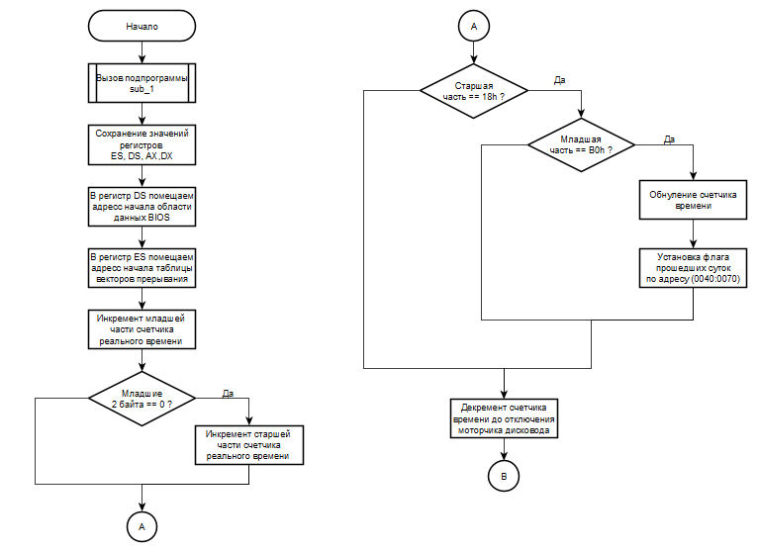**

**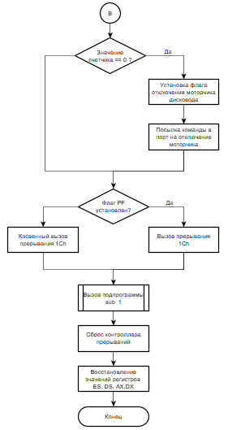**

**Схема работы подпрограммы sub\_1:**

**